MDRT 2022 GLOBAL CONFERENCE HOTEL OVERVIEW

SOFITEL SYDNEY DARLING HARBOUR  百萬圓桌總部官方酒店 | NOVOTEL SYDNEY DARLING HARBOUR  百萬圓桌官方委托酒店
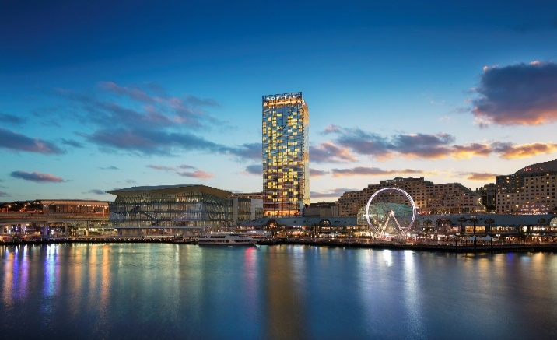 | 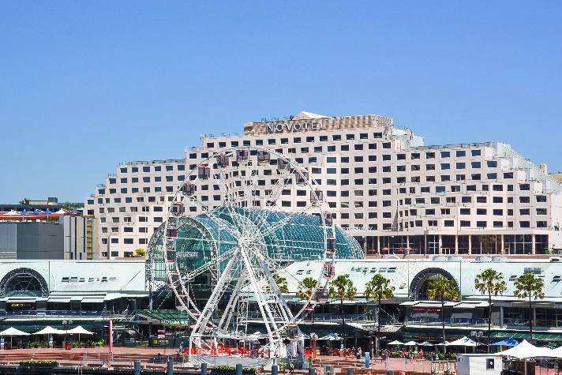
12 Darling Dr, Sydney NSW 2000  + 61 2 8388 8888  與 Sydney（悉尼）ICC 的距離：50 米（1 分鐘步程）  辦理入住時間 – 下午 3 時開始  退房時間 – 最遲早上 11 時  特大床房和雙床房由 429.00 澳元起  早餐每天每人 30.00 澳元  （必須於預訂時確認）  • 免費健身中心和泳池  • 客房提供免費基礎 Wi-Fi  • 鄰近 CBD 購物中心  • 多語種工作人員  • Accor Hotel 連鎖酒店 | 100 Murray St, Pyrmont NSW 2009  +61 2 9934 0000  與 Sydney（悉尼）ICC 的距離：200 米（5 分鐘步程）  辦理入住時間 – 下午 2 時開始  退房時間 – 最遲早上 11 時  大床房/高級單人房由 280.00 澳元起 – 包一位成人的早餐  雙床房/行政房 360.00 澳元（2 張雙人床) – 包兩位成人的早餐  • 免費健身室和泳池  • 客房提供免費基礎 Wi-Fi  • 室外網球場  • Accor Hotel 連鎖酒店
IBIS SYDNEY ON DARLING HARBOUR  百萬圓桌官方委托酒店 | NOVOTEL SYDNEY DARLING SQUARE  百萬圓桌官方委托酒店
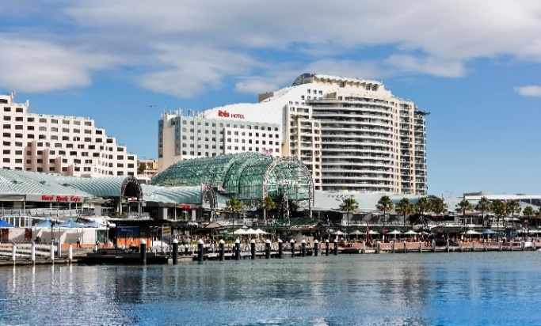 | 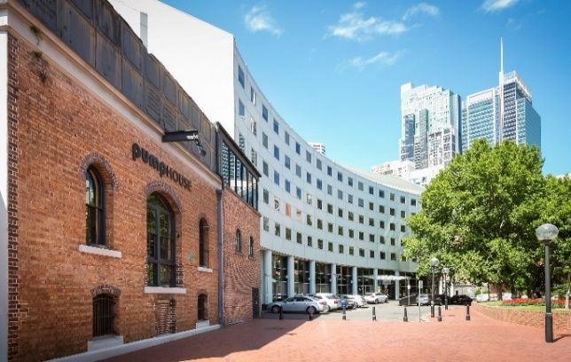
70 Murray St, Pyrmont NSW 2009  +61 2 9563 0888  與 Sydney（悉尼）ICC 的距離：200 米（5 分鐘步程）  辦理入住時間 – 下午 2 時開始  退房時間 – 最遲早上 11 時  大床房/標準房由 230.00 澳元起 – 包一位成人的早餐  雙床房/高級單人房 270.00 澳元（2 張單人床) – 包兩位成人的早餐  • 客房提供免費基礎 Wi-Fi  • Accor Hotel 連鎖酒店 | 17 Little Pier St, Darling Harbour NSW 2000  +61 2 8217 4000  與 Sydney（悉尼）ICC 的距離：550 米（5 分鐘步程）  辦理入住時間 – 下午 2 時開始  退房時間 – 最遲早上 11 時  標準特大床房/雙人房由 250.00 澳元起 – 僅包客房價錢。  雙人房 = 2 張單人床  早餐每天每人 20.00 澳元  （必須於預訂時確認）  • 免費健身設施和泳池  • 客房提供免費基礎 Wi-Fi  • Accor Hotel 連鎖酒店

PARKROYAL DARLING HARBOUR  百萬圓桌官方委托酒店 | HOLIDAY INN DARLING HARBOUR  百萬圓桌官方委托酒店
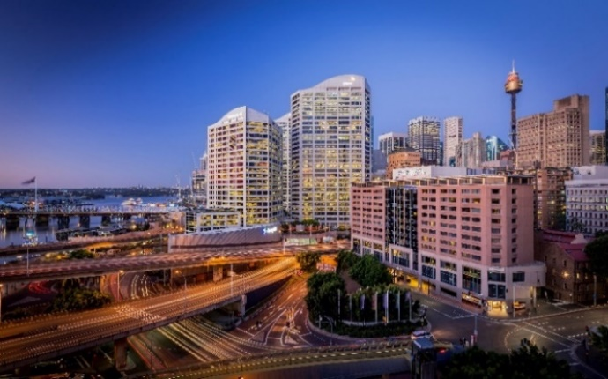 | 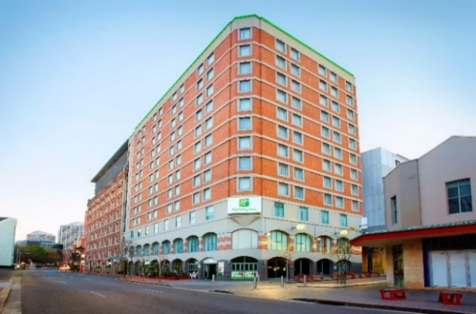
150 Day Street, Sydney NSW 2000  +61 2 9261 1188  與 Sydney（悉尼）ICC 的距離：700 米（8 分鐘步程）  辦理入住時間 – 下午 2 時開始  退房時間 – 最遲早上 11 時  特大床房和雙床房由 275.00 澳元起，包最多兩位成人的早餐  • 免費健身中心  • 客房提供免費基礎 Wi-Fi  • 免費每日報紙  • Pan Pacific Hotel 連鎖酒店 | 68 Harbour St, Haymarket NSW 2000  +61 2 9291 0200  與 Sydney（悉尼）ICC 的距離：800 米（5 分鐘步程）  辦理入住時間 – 下午 3 時開始  退房時間 – 最遲早上 11 時  標準特大床房/雙床房由 260.00 澳元起 – 僅包客房價錢。雙床房 = 2 張單人床  標準雙大床房由 280.00 澳元起 – 僅包客房價錢  高級特大床/雙床房為 290.00 - 310.00 澳元 – 僅包客房價錢。（雙床房 = 2 張大床  早餐每天每人 20.00 澳元  （必須於預訂時確認）  • 免費健身中心、桑拿、蒸汽浴室和按摩浴缸  • 所有 IHG® Rewards Club 會員均可免費使用標準無線網絡服務  • IHG Hotel 連鎖酒店
CROWNE PLAZA DARLING HARBOUR  百萬圓桌官方委托酒店 | HYATT REGENCY SYDNEY  百萬圓桌官方委托酒店
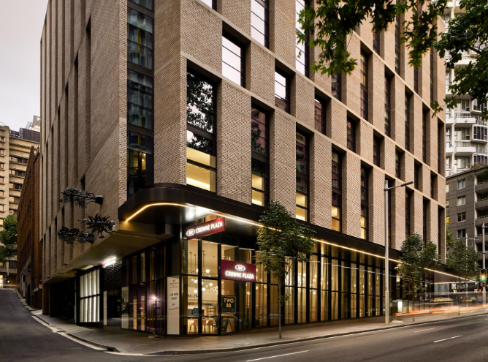 | 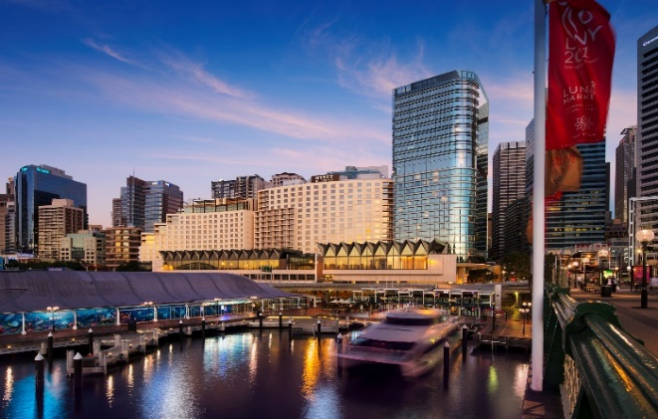
58 Bathurst St, Sydney NSW 2000  +61 2 9063 0100  與 Sydney（悉尼）ICC 的距離：1.2 公里（12 分鐘步程）  辦理入住時間 – 下午 3 時開始  退房時間 – 最遲早上 11 時  特大床房為 275.00 – 310.00 澳元 – 僅包客房價錢  雙床房為 330.00 澳元（2 張大床） – 僅包客房價錢  早餐每天每人 25.00 – 35.00 澳元  （必須於預訂時確認）  • 免費 24 小時健身中心  • 客房提供免費基礎 Wi-Fi  • 免費每日報紙和樽裝水  • IHG Hotel 連鎖酒店 | 161 Sussex St, Sydney NSW 2000  +61 2 8099 1234  與 Sydney（悉尼）ICC 的距離：1.2 公里（12 分鐘步程）  辦理入住時間 – 下午 3 時開始  退房時間 – 最遲早上 11 時  城市景觀特大床房由 330.00 澳元起 – 僅包客房價錢  海景雙床房為 380.00 澳元 – 僅包客房價錢  早餐每天每人 20.00 澳元  （必須於預訂時確認）  • 免費 24 小時健身中心  • 客房提供免費基礎 Wi-Fi  • 免費每日報紙和樽裝水  • Hyatt Hotel 連鎖酒店

